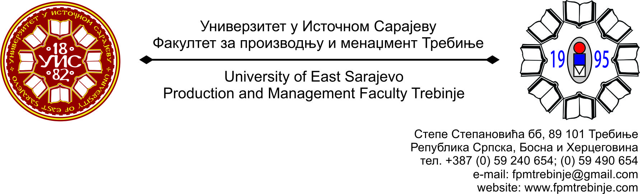

Број: 139/2014

Датум: 10.02.2014. године

На основу члана 59. Статута Универзитета у Источном Сарајеву, члана 5. Пословника о раду Научно-наставног вијећа, сазивам 3. /трећу/ редовну сједницу Научно - наставног вијећа Факултета за производњу и менаџмент Требиње.

За сједницу предлажем сљедећи:

**ДНЕВНИ РЕД**

1. Усвајање Дневног реда;
2. Усвајање Записника са 2. /друге/ редовне сједнице Научно-наставног вијећа Факултета за производњу и менаџмент Требиње;
3. Разматрање Наставног ансамбла за љетни семестар академске 2013/2014. године;
4. Приједлог за расписивање конкурса за избор у звање ванредног професора за ужу научну област Алгебра и геометрија......................................................... 1 извршилац;
5. Именовање Комисије за оцјену и одбрану Завршног рада на другом циклусу студија, кандидата Рајка Танасијевића;
6. Именовање Комисије за оцјену квалитета одржаног предавања из наставног предмета уже научне области Међудисциплинарне друштвене науке по расписаном конкурсу од 31.12.2013. године;
7. Анализа кориштења лабораторијске опреме добијене по основу Аустријског кредита;
8. Захтјеви студената Научно - наставном вијећу Факултета за добијање сагласности на тему за израду дипломског, односно завршног рада на првом циклусу студија;
9. Информацијe декана;
10. Студентска питања;
11. Текућа питања.

**Сједница Научно-наставног вијећа ће се одржати у понедељак 17.02.2014. године са почетком у 10.30 часова у амфитеатру Факултета.**

**Предсједник**

**Научно - наставног вијећа**

**Доц. др Душан Јокановић**